**Министерство образования и науки Российской Федерации**

**Федеральное государственное бюджетное образовательное учреждение высшего профессионального образования «НГТУ»**

**Кафедра Автоматизированных систем управления**

**Отчет по лабораторной работе №7**

**по предмету**

**Вычислительная математика**

**Вариант №5**

Выполнил: Проверил:

студент гр. АВТ – 613 Ганелина Н.Д.

Копач А.

Прачиков М.

г. Новосибирск

2018г

**Цель работы**

Изучить методы решения задачи Коши для обыкновенных дифференциальных уравнений. Разработать алгоритмы и программы для заданных методов.

**Задание**

Для заданного варианта задачи Коши разработать алгоритмы решения двумя методами и написать программу, в которой предусмотреть процедуру ввода значения шага h. Помимо приближенных значений решения вычисленных в точках xi вывести на экран точные значения yi . Результаты представить в виде графиков решения или таблиц.

Методы: Рунге-Кутта четвертого порядка, модифицированный Эйлера.

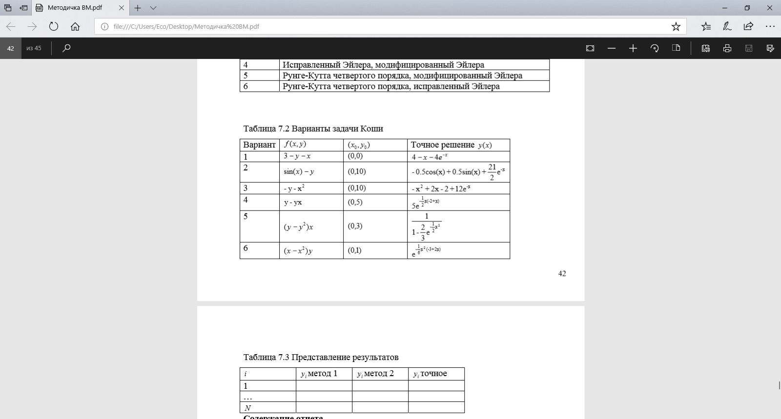

**Решение**

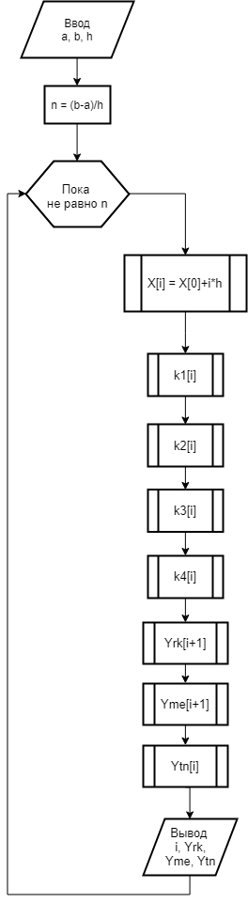**Скриншоты выполнения программы**

